consumo e CUSTO DE ENERGIA ELÉTRICA EM FEIJão IRRIGADO AFETADO POR QUATRO MÉTODOS DE MANEJO DE IRRIGAÇÃO

José Eduardo Pitelli Turco, Gilcileia dos Santos Rizzatti, Paulo José Desiderio de Oliveira

RESUMO: A irrigação é responsável por grande parte do consumo de energia elétrica no meio rural. O correto manejo da irrigação evita o desperdício de energia elétrica e de água. Com este trabalho o objetivo foi analisar o consumo e custo de energia elétrica em cultura do feijoeiro IAC-Carioca, irrigado por aspersão convencional, submetido a quatro métodos de manejo de irrigação: T1 - irrigação em função do método do tanque “Classe A”; T2 - irrigação em função da umidade do solo, medida com tensiômetros; T3 - irrigação em função do método de Penman-Monteith; T4 - irrigação em função da razão de Bowen; comparados com o tratamento T5 - sem irrigação, após o estabelecimento da cultura. A pesquisa foi desenvolvida na Área Demonstrativa e Experimental de Irrigação - ADEI, da FCAV/UNESP, Câmpus de Jaboticabal - SP, Brasil, no ano de 2010. O consumo de energia elétrica do sistema de irrigação foi monitorado e o custo analisado para dois grupos tarifários: A e B, sendo os preços do kWh dos sistemas tarifários de energia elétrica obtidos na CPFL (Companhia Paulista de Força e Luz). O sistema tarifário Grupo B, com desconto especial para irrigantes no período noturno foi a opção mais adequada para a cultura do feijoeiro. O consumo e custo de energia elétrica foi maior no manejo de irrigação por tensiometria e menor no método por Penman-Monteith.

PALAVRAS-CHAVE: tanque “Classe A”, tensiômetro, Penman-Monteith, Razão de Bowen.

CONSUMPTION AND COST OF ELECTRICITY IN BEAN IRRIGATED AFFECTED BY FOUR METHODS OF IRRIGATION MANAGEMENT

ABSTRACT: Irrigation is responsible for much of the energy consumption in rural areas. The correct management of irrigation avoids the waste of electric energy and water. The objective of this work was to analyze the consumption and cost of electric energy in culture of bean crop, IAC-Carioca, irrigated by conventional aspersion, submitted the four irrigation management: T1- irrigation in function of the method "Class A" pan, T2- irrigation depending on soil moisture, measured with tensiometers; T3- irrigation according to the Penman-Monteith; T4- irrigation according to the Bowen ratio; compared with the treatment T5- without irrigation, after crop establishment. The research was developed at the Demonstrative and Experimental Area of Irrigation - ADEI, of FCAV/UNESP, Campus of Jaboticabal - SP, Brazil, in the year of 2010. The irrigation system electric energy consumption was monitored and the cost analyzed for two tariff groups: A and B. The prices of kWh of the tariff systems of electric energy had been gotten in the CPFL (São Paulo Company of Force and Light). The tariff system Group B, with special discount for irrigation during the night was the most appropriate option for the bean crop. The consumption and cost of electric energy was higher in irrigation management by tensiometers and shorter in the method by Penman-Monteith.
KEYWORDS: “Class A” pan, tensiometer, Penman-Monteith, Bowen ratio.

1 INTRODUÇÃO
O feijoeiro é uma cultura que assume grande importância sócio-econômica, além de seu produto ser considerado o principal alimento protéico consumido no Brasil, principalmente da classe populacional de renda mais baixa, tornando-se assim um alimento indispensável nas refeições da maioria dos brasileiros (ARF et al., 1996).

De acordo com Silveira e Stone (2005), a condição hídrica do solo afeta o rendimento do feijoeiro de forma que tanto a deficiência como o excesso de água nos estádios de desenvolvimento da cultura, causam redução na produtividade em proporções variadas. O manejo correto da irrigação do feijoeiro consiste em aplicar água ao solo no momento adequado (quando irrigar) e na quantidade necessária (quanto irrigar) para atender a necessidade hídrica da cultura, a qual varia com o cultivar, sistema de manejo e as condições climáticas do local.
A cultura do feijão concentra elevada porcentagem do sistema radicular na camada superficial do solo, refletindo-se em alta sensibilidade ao déficit hídrico. Em função disso, um adequado desenvolvimento das plantas está associado à distribuição regular das chuvas ou ao eficiente uso da água de irrigação (CARLESSO et al., 2007).

A determinação da evapotranspiração é um problema compartilhado por vários pesquisadores que estudam o sistema solo-planta-atmosfera. Uma maneira muito utilizada de obter a evapotranspiração de referência (ETo) é por meio de métodos de estimativa, sendo que muitos têm aceitação quase unânime, enquanto outros são bastante criticados e muitas vezes desprezados. Nenhum dos que usam dados meteorológicos é universalmente adequado para todas as condições climáticas, sem um ajuste local ou regional (TURCO et al., 2008).

Um dos fatores mais importantes na agricultura irrigada é a quantificação das lâminas de irrigação para reposição das perdas de água em função da evapotranspiração. O objetivo da irrigação é fazer com que o solo tenha umidade suficiente na zona de ação radicular, para manter a cultura em conforto hídrico, de forma que minimize o gasto de energia na absorção de água para as suas atividades fisiológicas. Para isso, existem vários métodos para estimar a quantidade de água evapotranspirada pela cultura, como o do tanque “Classe A” e o da tensiometria, que se caracterizam por simplicidade de utilização, custo relativamente baixo e, principalmente, fácil compreensão e aplicação pelos irrigantes (FERNANDES, 2008).

Dentre os setores consumidores de energia elétrica, a agricultura desponta como altamente dependente para aumentar a produção e conseguir suprir as necessidades do mercado, que é cada vez mais exigente e competitivo (MORAES et al., 2011).

Devido à tendência de decréscimo de disponibilidade de água para a agricultura e ao aumento dos custos de energia (LÓPEZ-MATA et al., 2010), procura-se racionalizar o seu uso, utilizando a água de forma mais eficiente na irrigação.

Alves et al. (2003) desenvolveu um trabalho de custo da energia elétrica na irrigação para diferentes regiões brasileiras levando em consideração, tarifas, época do ano e tempo de bombeamento. Recomendam nesse trabalho que a tarifa verde e azul com desconto são as melhores opções para o usuário desde que o tempo diário de bombeamento seja de até 21h, evitando o horário de ponta, caso contrário recomenda somente a tarifa azul com desconto.

Turco et al. (2012) analisando o consumo e o custo de energia elétrica em cultura do feijoeiro irrigado por pivô central, submetido a dois manejos de irrigação: tensiometria e tanque “Classe A”; e dois sistemas de cultivo: plantio direto e plantio convencional; concluíram, em dois anos estudados, que os tratamentos em que o manejo da irrigação foi realizado pelo método do tanque “Classe A”, ocasionaram os maiores consumos e custos de energia elétrica, em relação aos tratamentos em que o manejo foi realizado por tensiometria; entre os sistemas de plantio, não foram observadas diferenças. A tarifa Horo-Sazonal (verde e/ou azul), com desconto, foi a melhor opção para os tratamentos.

Com este trabalho o objetivo foi estudar o consumo e o custo de energia elétrica em cultura do feijoeiro irrigado por aspersão convencional, submetido a quatro métodos de manejo de irrigação (tanque “Classe A”; umidade do solo, medida com tensiômetro; método de Penman-Monteith e razão de Bowen), comparado com cultura sem irrigação.

2 MATERIAL E MÉTODOS
A pesquisa foi desenvolvida na Área Demonstrativa e Experimental de Irrigação - ADEI, da FCAV/UNESP, Câmpus de Jaboticabal - SP, situada a 21°14’ de latitude sul, 48°17’ de longitude oeste e altitude de 613,68 m. O clima, segundo a classificação de KÖPPEN, é do tipo Aw, com precipitação total média anual de 1425 mm, concentrada no período de outubro a março. O solo da área foi classificado como Latossolo Vermelho Eutroférrico (EMBRAPA,1999).

O experimento foi conduzido por meio de irrigação por aspersão convencional, com espaçamento dos aspersores de 12x18 m, sendo utilizados seis aspersores por parcela. Cada parcela experimental correspondeu a 26 linhas de plantas com 12 m de comprimento, totalizando 140,4 m², sendo considerada como área útil da parcela, as 10 linhas centrais, com 10 m de comprimento (45 m²). Foi semeado em maio de 2010, feijão do grupo carioca cultivar pérola. A regulagem da semeadora foi para espaçamento 0,45 m e 12 sementes.m⁻¹.

Até a fixação da cultura no campo (26 dias após a emergência) toda a área foi irrigada igualmente; após esse período, os tratamentos forneceram lâminas de irrigação, conforme os seguintes manejos:

Tratamento T1 - Lâmina de irrigação em função da evapotranspiração de referência, conforme equação:

ETc = ETo.Kc (1)

onde,

ETc = evapotranspiração da cultura (mm.dia⁻¹);
Kc = coeficiente da cultura (adimensional);
ET₀ = evapotranspiração de referência determinada com base na evaporação ocorrida no tanque “Classe A” (mm.dia⁻¹), de acordo com a seguinte equação:

ETo = ECA.Kt (2)

onde,

ECA = evaporação ocorrida no tanque “Classe A” (mm.dia⁻¹);
Kt = coeficiente do tanque “Classe A” (adimensional).

Tratamento T2 - lâmina de irrigação em função da umidade do solo medida com tensiômetros de coluna de mercúrio, conforme as equações:

Ψm = -12,6h + h1 + h2 (3)

onde,

Ψm = potencial matricial da água no solo (cm.ca.);
h = altura da coluna de mercúrio (cm);
h1 = altura da cuba de mercúrio em relação a superfície do solo (cm);
h2 = profundidade de instalação do tensiômetro (cm).

O potencial matricial da água no solo foi convertido em umidade pela equação de Van Genuchten (1980), descrita por Dourado Neto et al., (1995).

Tratamento T3 - lâmina de irrigação em função da evapotranspiração obtida pelo método de Penman-Monteith (ALLEN et al., 2006), conforme equação:

$\text{ETo}=\frac{\text{0,408} Δ \left(\text{Rn}−G\right)+γ \left(\frac{\text{900}}{T+\text{287}}\right) U_{2}\left(e_{s}−e_{a}\right) }{Δ+γ \left(1+\text{0,34} U_{2}\right)}$ (4)

onde,

ET₀ = evapotranspiração de referência (mm.dia⁻¹);
Rn = saldo de radiação na superfície da cultura (MJ. m⁻².dia⁻¹),
G = densidade de fluxo de calor do solo (MJ.m⁻².dia⁻¹);
T = média diária da temperatura do ar a 2 m de altura (°C),
U₂ = velocidade do vento a 2 m de altura (m.s⁻¹),
e_{s} = pressão de saturação de vapor a temperatura do ar (kPa),
e_{a} = pressão de vapor real (kPa),
e_{s} – e_{a} = déficit de pressão de vapor a saturação (kPa),
γ = constante psicrométrica (kPa.°C⁻¹),
Δ = declive da curva de pressão de vapor (kPa.°C⁻¹).
Tratamento T4 - lâmina de irrigação em função da evapotranspiração real obtida em estação automática, utilizando-se da técnica da razão de Bowen, descrita por Pereira et al. (1997), Peres et al. (1999) e Fernandes (2001).

$β=\frac{H}{\text{LE}}$ (5)

onde,
β = razão de Bowen.
H = fluxo de calor sensível (W.m⁻²);
LE = fluxo de calor latente (W.m⁻²);

Tratamento T5 - testemunha sem irrigação após o estabelecimento da lavoura no campo.

O consumo de energia elétrica dos motores do sistema de irrigação foi medido por meio da utilização de um Medidor de Energia (mod. Microvip3 - Elcontrol, Itália).

Foi estudado o custo da energia elétrica para dois grupos tarifários: Grupo A e Grupo B. Para o Grupo A, foram determinados os dispêndios com a energia para tarifa Convencional, Verde e Azul (bandeira verde); além da tarifa especial para irrigantes no período noturno (Portaria DNAEE 105 de 3-4-1992, Resolução ANEEL 277 de 19-7-2000, e Resolução ANEEL 540 de 1º-10-2002).

O preço da energia elétrica foi obtido junto à Companhia Paulista de Força e Luz - CPFL, e refere-se ao ano de 2014.
O custo do consumo de energia elétrica foi calculado pela Equação 6.

CCEE = CEE . P + ICMS (6)

onde,

CCEE = custo do consumo de energia elétrica, em R$;
CEE = consumo de energia elétrica durante qualquer período de tempo, em kWh;
P = preço do kWh na estrutura tarifária considerada, em R$;
ICMS = imposto sobre circulação de mercadorias e serviços;

$\text{ICMS}=\frac{\text{IxA}}{\text{100}−A}$ (7)

onde,

I = CEE x P (8)
A = alíquota, (18%).

O peso médio de 1000 grãos foi obtido tomando-se da produção de grãos obtida na área útil de cada parcela, 5 amostras aleatórias de 1000 grãos que foram pesadas em balança de resolução de 0,01 g e depois determinadas as suas umidades para correção do resultado para 12% de umidade em base úmida e a produtividade de grãos.

Foram relacionados o consumo de energia elétrica (kWh) e o custo da energia elétrica (R$) com a produtividade obtida nos tratamentos.

Foi estudado o resultado econômico, subtraindo a receita da produção de feijão do custo do consumo de energia elétrica, para os quatro tratamentos, sendo que a receita foi obtida, considerando-se a saca de feijão de 60 kg, com valor igual a R$ 105,00.

3 RESULTADOS E DISCUSSÃO
O consumo de energia ativa por hectare e a produtividade em kg.ha⁻¹, para os tratamentos, são ilustrados na Figura 1.

Figura 01 – Consumo de energia elétrica ativa e produtividade de grãos para os tratamentos.

O consumo de energia elétrica foi maior no tratamento 2, no qual o manejo da irrigação foi realizado por tensiometria, seguido pelos tratamentos 1 (baseado no tanque “Classe A”), 4 (manejo da irrigação pela Razão de Bowen) e 3 (manejo da irrigação pelo método de Penman-Monteith). O valor de consumo de energia elétrica no tratamento 5 refere-se ao consumo devido a irrigação inicial, efetuada até o estabelecimento do feijoeiro no campo.

Pode-se observar por meio do teste de Tukey (Tabela 1), que os tratamentos 1, 2 e 4, não tiveram diferença significativa entre as produtividades, porém tiveram médias de produtividade maiores que o tratamento 3. Observa-se também que todos os tratamentos irrigados corresponderam em aumento de produtividade em relação ao tratamento 5 não irrigado.

Tabela 01 - Produtividade média de grãos (kg.ha⁻¹).
Tratamentos | Produtividade Média
T1 | 2.687,0 a
T2 | 2.935, 4 a
T3 | 1.808,3 b
T4 | 2.660,0 a
T5 | 382,8 c
* Médias seguidas de letras distintas, diferem entre si pelo teste de Tukey (P<0,05). C.V.= 8,19%.

Os valores do custo de energia elétrica para o sistema tarifário do grupo B, para os tratamentos estudados, estão apresentados na Figura 2.

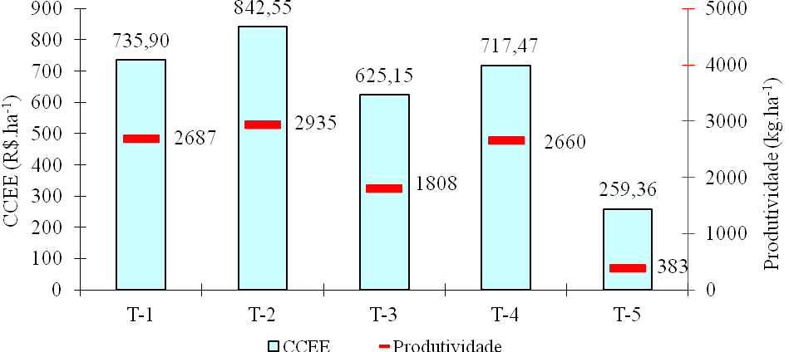

Figura 02 – Estimativa do custo do consumo de energia elétrica (CCEE), para o Grupo B. (preço do kWh = R$ 0,11807 + TUSD = R$ 0,06983).

Nota-se pela Figura 2, que o tratamento 2 (manejo por tensiometria), obteve o maior custo de consumo de energia elétrica, seguido pelos tratamentos 1 (tanque “Classe A”), e 4 (Razão de Bowen). O menor custo foi observado no tratamento 3 (Penman-Monteith).

O sistema tarifário do grupo B, normalmente, é aplicado a propriedades rurais que possuem transformadores instalados de até 112,5 kVA. O fato de o agricultor possuir esse transformador, não impede que ele faça opção por outros sistemas tarifários junto a CPFL.

Para determinar a modalidade tarifária mais favorável ao produtor, foi considerado o contrato com a Companhia Paulista de Força e Luz (CPFL), com Sistema Tarifário Grupo A - Convencional, com o valor de 21,60 kW para a demanda fora de ponta (preço da demanda 22,78 R$.kW⁻¹), (Figura 3).

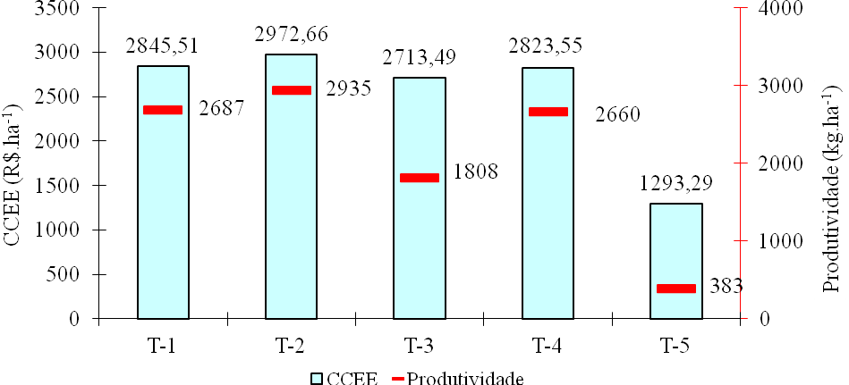

Figura 03 – Estimativa do custo do consumo de energia elétrica (CCEE), para o Grupo A – Convencional. (preço do kWh = R$ 0,19911 + TUSD = R$ 0,0249).

Com base na Figura 3, percebe-se que o valor contratado é inadequado, pois aumentou o gasto com energia elétrica, em relação ao sistema tarifário do Grupo B, para todos os tratamentos.

As tarifas Verde e Azul permitem ao consumidor irrigante reduzir as despesas com energia elétrica, desde que se consiga programar o uso. Essa redução poderá ser obtida evitando-se o horário de ponta.
Considerou-se as tarifas Verde e/ou Azul com o valor de 21,60 kW para a demanda fora de ponta (preço da demanda 7,27 R$.kW⁻¹). Na Figura 4, são apresentados os resultados para o sistema tarifário citado.

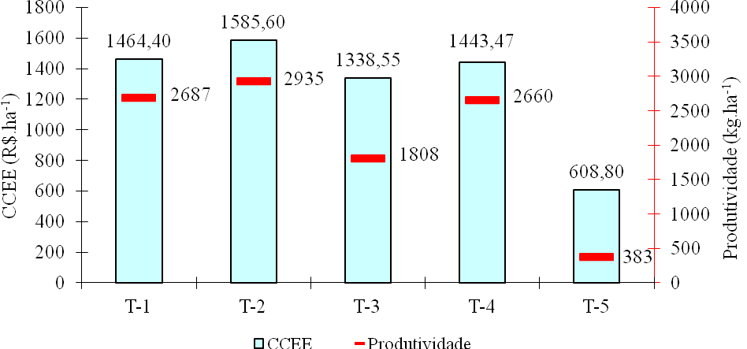

Figura 04 Estimativa do custo do consumo de energia elétrica (CCEE), para o Grupo A – Verde e/ou Azul. (preço do kWh = 0,18863 + TUSD = R$ 0,0249).

Com base na Figura 4, percebe-se que o valor contratado é inadequado, pois aumentou o gasto com energia elétrica, em relação ao sistema tarifário do Grupo B, para todos os tratamentos.
Na Figura 5 são apresentados os resultados para o Sistema Tarifário Grupo B, com desconto especial para irrigantes no período noturno. Este desconto é de 60% para este grupo tarifário, no horário de 21h30 às 6h do dia seguinte.

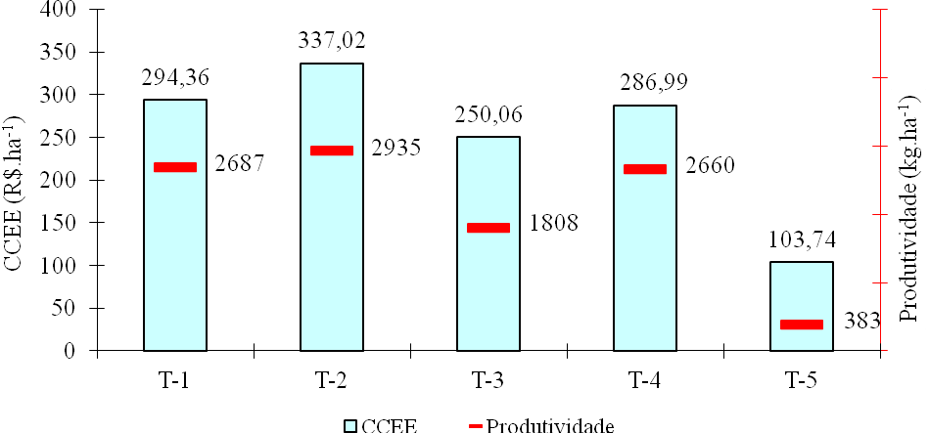

Figura 05 – Estimativa do custo do consumo de energia elétrica (CCEE), para o Grupo B, com desconto.

Com base na Figura 5, percebe-se que o sistema tarifário Grupo B, com desconto especial para irrigantes no período noturno foi a opção mais adequada, pois diminuiu o gasto com energia elétrica, para todos os tratamentos, resultando, portanto maior retorno econômico ao irrigante (Tabela2). Turco et al. (2012) também encontraram resultados satisfatórios de gastos de energia estudando sistemas tarifários associados a diferentes manejos da cultura. O tratamento 2, tensiometria obteve o melhor resultado econômico (R$.ha⁻¹).

Tabela 02 - Resultado econômico para os tratamentos, para o grupo B, com desconto especial para irrigantes no período noturno.

Tratamentos | Receita (R$.ha⁻¹) | CCEE (R$.ha⁻¹) | Resultado Econômico (R$.ha⁻¹)
1 | 4.702,25 | 294,36 | 4.407,89
2 | 5.136,25 | 337,02 | 4.799,23
3 | 3.164,00 | 250,06 | 2.913,94
4 | 4.655,00 | 286,09 | 4.368,91
5 | 670,25 | 103,74 | 566,51

4 CONCLUSÃO

- A análise dos resultados nas condições do desenvolvimento deste trabalho leva a concluir que o sistema tarifário Grupo B, com desconto especial para irrigantes no período noturno foi a opção mais adequada para a cultura do feijoeiro.
- O consumo e custo de energia elétrica foi maior no manejo de irrigação realizado por tensiometria e menor no método por Penman-Monteith.
- Houve maior retorno econômico adotando-se o manejo da irrigação por tensiometria.
5 REFERÊNCIAS
ALLEN, R. G. et al. Evapotranspiración del cultivo Guías para la determinación de los requerimientos de agua de los cultivos. Organización de las Naciones Unidas para la Agricultura y la Alimentación Roma, 2006.

ALVES, J. et al. Custo da energia elétrica na irrigação. In: CONGRESSO BRASILEIRO DE ENGENHARIA AGRÍCOLA, 32, Goiânia. SBEA, 2003.

ARF, O. et al. Efeito de diferentes espaçamentos e densidades de semeadura sobre o desenvolvimento do feijoeiro (Phaseolus vulgaris L.). Pesquisa Agropecuária Brasileira, Brasília, v.31, n.8, p.533-597, 1996.

CARLESSO, R. et al. Efeito da lâmina de Irrigação na Senescência Foliar do Feijoeiro. Irriga, Botucatu, v. 12, n. 4, p. 545-546, outubro-dezembro, 2007.

DOURADO NETO, D. Programa SWRC (Version 1.00): Soil-Water Retention Curve (software). Piracicaba: Esalq; Davis: University of Califórnia, 1995.

EMPRESA BRASILEIRA DE PESQUISA AGROPECUÁRIA – EMBRAPA. Sistema brasileiro de classificação de solos. Rio de Janeiro, Ministério da Agricultura e do Abastecimento, 1999. 412p.
FERNANDES, E. J. Comparação entre três métodos para estimar lâminas de irrigação, Irriga, Botucatu, v.13, n.1, p. 36-46, janeiro-março, 2008.

FERNANDES, E. J. Determinação da evapotranspiração real pelos métodos da razão de Bowen e aerodinâmico simplificado. Tese de Livre-Docência, 108 p. Jaboticabal, 2001.

LÓPEZ-MATA, E. et al. Effect of irrigation uniformity on the profitability of crops. Agricultural Water Management, v.98, p.190-198, 2010.

MORAES, M.J. et al. Gerenciamento do lado da demanda no bombeamento de água para perímetro irrigado. Revista Brasileira de Engenharia na Agrícola e Ambiental. Campina Grande, v.15, n.9, p.875-882, 2011.

PEREIRA, A. R.; VILA NOVA, N. A.; SEDIYAMA, G. C. Evapotranspiração. Piracicaba: ESALQ. 1997.

PERES, P. J. et al. Assessment of reliability of Bowen ratio method for partitioning fluxes. Agricultural and Forest Meteorology, v. 97, p. 141-150, 1999.

SILVEIRA, P. M; STONE, L. F. Cultivo do feijão irrigado na região noroeste de Minas Gerais, Embrapa Arroz e Feijão, Sistemas de Produção nº 05, ISSN 1679-8869 Versão eletrônica dezembro/2005.

TURCO, J.E.P.; RIZZATTI, G.S.; PAVANI, L.C. Influência do manejo da irrigação e sistema de cultivo no rendimento econômico da cultura do feijoeiro irrigada por pivô central. Engenharia na Agricultura. Viçosa, v.20, n.2, p.131-141, 2012.
TURCO, J. E. P.; PERECIN, D.; PINTO JUNIOR, D. L. Influência da acurácia de instrumentos de medidas na comparação de métodos de estimativa da evapotranspiração de referência, Irriga, Botucatu, v. 13, n. 1, p. 63-80, janeiro-março 2008.

¹ FCAV/UNESP – Câmpus de Jaboticabal. Docente do curso de Agronomia. E-mail: jepturco@fcav.unesp.br ² FCAV/UNESP – Câmpus de Jaboticabal. Doutor em Agronomia. E-mail: girizzatti@yahoo. ³ FCAV/UNESP – Câmpus de Jaboticabal. Doutorando do Departamento de Engenharia Rural. E-mail: paulodesiderio@terra.com.br

